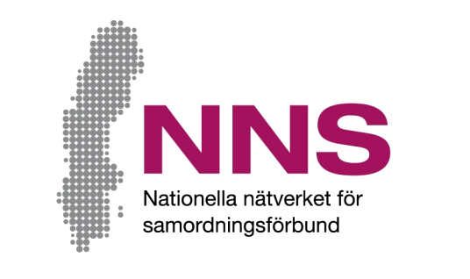
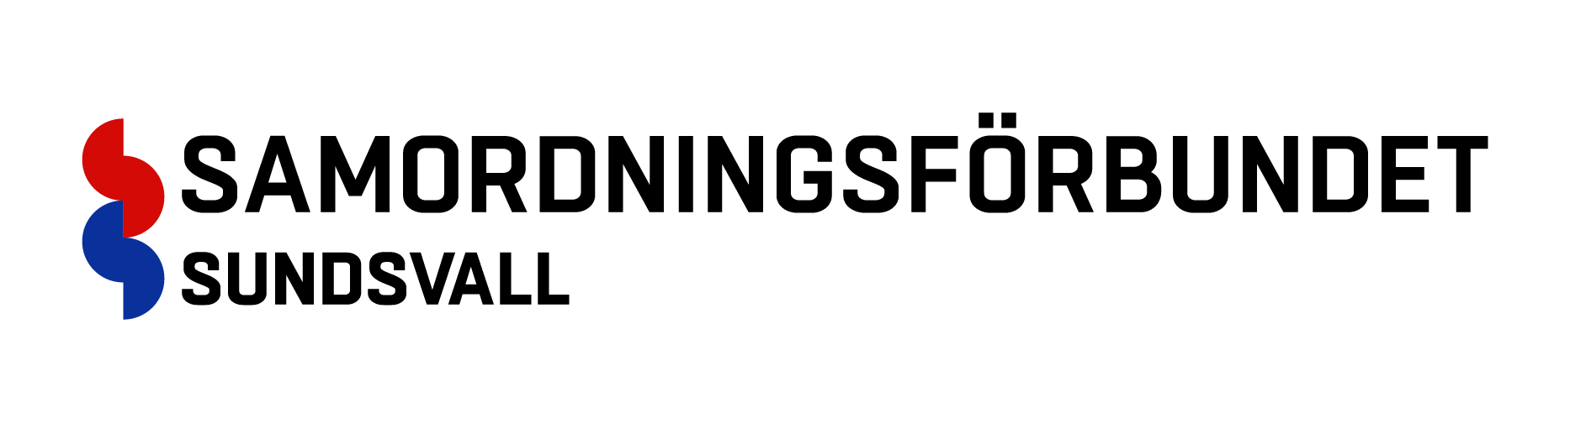

Hur upplever du arbetet i chefsgruppen hos samordningsförbundet?
Samordningsförbunden vill utveckla och följa upp sin verksamhet. NNS Indikatorer för finansiell samordning är ett instrument för samordningsförbund att bedöma egen verksamhetsutveckling över tid, möjliggöra jämförelser mellan förbund, samt ge förbund och ingående medlemmar ett stöd att förbättra samordningen av arbetslivsrehabiliterande insatser.

Denna enkät riktar sig till er i parternas chefsgrupp som arbetar med att utveckla samverkan. Enkäten består av åtta frågor som handlar om hur du upplever delar av arbetet i parternas chefsgrupp.
Att svara på frågorna är helt frivilligt och du behöver inte ange någon motivering om du avstår och kan om du vill lämna in din enkät blank. Returnera enkäten i det bifogade kuvertet.
Resultat kommer att redovisas så att ingen enskild person kan identifieras.

För frågor och synpunkter på frågeformuläret och hur enkätsvar sammanställs kontakta:
Emil Ulander
Utvecklingsledare på Samordningsförbundet Sundsvall
Telefon: 070-1014569, e-mejl: emil.ulander@sundsvall.se

Tack för Din medverkan!

Enkät parternas chefsgrupp

Vi vill med enkäten få veta hur du upplever samverkansarbetet i parternas chefsgrupp.
Kryssa i den ruta som bäst beskriver i vilken utsträckning du instämmer med varje fråga.
Om du inte vill svara eller inte vet svaret på en fråga kan du hoppa över den.
För att underlätta för dig att ta ställning till frågorna finns nedan definierat en del av de begrepp som nämns i enkäten.
Ett systematiskt arbetssätt är metodiskt. Med aktörer utöver de som medlemmar i samordningsförbundet menas andra än förbundsmedlemmarna: kommun, region, Arbetsförmedlingen och Försäkringskassan. De samverkande myndigheterna är detsamma som medlemmarna i samordningsförbundet. Med struktur avses en synlig uppbyggnad exempelvis en organisationsstruktur, och relationer avser kopplingar mellan personer eller befattningar.
 |  | Inte alls | Till liten del | Delvis | Till stor del | Till mycket stor del | Helt och hållet
1 | Tas erfarenheter, såsom kunskaper och synpunkter, från deltagare systematiskt tillvara? | □ | □ | □ | □ | □ | □
2 | Medverkar individer med samordnade rehabiliteringsbehov i utvecklingen av insatser? | □ | □ | □ | □ | □ | □
3 | Har er samverkansgrupp ett strukturerat samarbete med aktörer utöver de som är medlemmar i samordningsförbundet? | □ | □ | □ | □ | □ | □
4 | Har ni strukturer för att initiera, upprätthålla och underhålla relationer mellan de samverkande myndigheterna? | □ | □ | □ | □ | □ | □
5 | Används erfarenheter från förbundsfinansierade insatser som underlag för fortsatt utveckling av samordnad arbetslivsinriktad rehabilitering? | □ | □ | □ | □ | □ | □

6 | Har erfarenheter från er samverkan lett till att förebyggande insatser utvecklats med avsikten att samordnad rehabilitering inte ska behöva bli aktuell? | □ | □ | □ | □ | □ | □
7 | Används könsuppdelad statistik i planering, beslut och prioriteringar? | □ | □ | □ | □ | □ | □
8 | Har ni integrerat jämställdhet, jämlikhet och mångfald i den samverkan som stöds av samordningsförbundet? | □ | □ | □ | □ | □ | □
 | Inte alls | Till liten del | Delvis | Till stor del | Till mycket stor del | Helt och hållet

